**UNIVERSIDAD NACIONAL DE SAN AGUSTÍN DE AREQUIPA**

**FACULTAD DE INGENIERIA DE PRODUCCION Y SERVICIOS**

**ESCUELA PROFESIONAL DE CIENCIAS DE LA COMPUTACIÓN**

**LABORATORIO 17 – Programación Genérica.**

**DOCENTE:**

Enzo Edir Velásquez Lobatón

**ALUMNO:**

Owen Haziel Roque Sosa.

**FECHA:**

03/08/2022

**Arequipa – Perú**

1. Desarrolle un programa simple de calculadora (operaciones básicas) que utilice clases utilizando plantillas.

1. Definir una clase utilizando plantillas que permita almacenar datos en un ~~árbol binario~~ arreglo. Por el momento solo se insertarán elementos en la estructura. Simule el proceso de almacenar 100 datos y verifique que la estructura no tenga problemas.

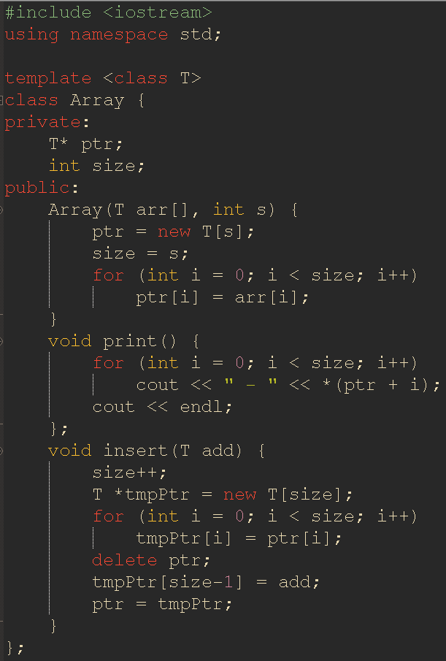

1. Analice y describa el siguiente comportamiento:

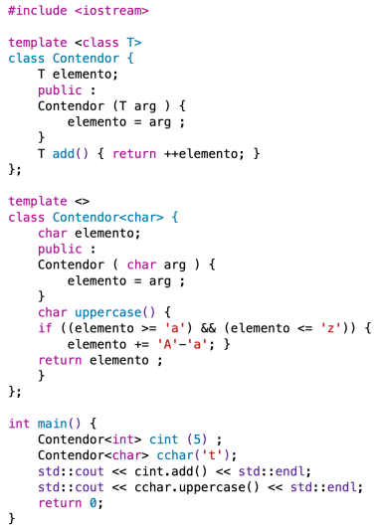

* Se define una clase Contendor con una plantilla T, según dicho valor se inicializará dicha clase y se define una función add(), que incrementará el valor del valor *elemento* en 1.
* A continuación, se define una especialización de plantilla. La definición de la clase anterior con un código diferente para el tipo de dato particular “*char*”. Para la clase Contendor de tipo *char* se define una función distinta, uppercase(), la cual cambia la letra de la variable elemento (solo cambia el tipo de dato en el constructor) de minúscula a mayúscula.
* En el main() se prueba la implementación con plantillas de la clase Contendor, con una de tipo *int* y otra de tipo *char*, de modo que cada tipo tiene distintas funciones según su tipo de dato.